Informatīvais materiāls
Par decentralizētajām ventilācijas sistēmām izglītības iestādēs

Ekonomikas ministrija 2020. gada 22.decembra Ministru kabineta sēdē (protokols Nr.86, 4§, 4.punkts) saņēma Ministru kabineta uzdevumu līdz 2021.gada 1.februārim sagatavot informatīvu materiālu par decentralizētajām ventilācijas sistēmām, to cenām un uzstādīšanas izmaksām un nosūtīt informācijai skolu dibinātājiem.
Pamatojoties uz doto uzdevumu, Ekonomikas ministrija ievāca un apkopoja informāciju par decentralizētajām ventilācijas sistēmām. Informatīvajā materiālā apkopota informācija no biedrības “Latvijas Siltuma, gāzes un ūdens tehnoloģijas inženieru savienība” un aptaujātajiem ventilācijas iekārtu piegādātājiem.
Šobrīd tirgū ir pieejamas dažādas decentralizētās ventilācijas sistēmas, tām ir atšķirīga uzbūve, atšķirīgi darbības principi, kā arī cena un uzstādīšanas izmaksas.
Informatīvajā materiālā tiek izskatīti šādi decentralizētās ventilācijas iekārtu risinājumi:
- svaiga gaisa pieplūdes sistēma;
- mini rekuperācijas sistēma ar gaisa virziena maiņu;
- mini rekuperācijas sistēma ar pilnvērtīgu rekuperatoru;
- sienas tipa rekuperācijas sistēma ar pilnvērtīgu rekuperatoru;
- sienas vai griestu tipa rekuperācijas sistēma ar pilnvērtīgu siltummaini;
- slēptā tipa rekuperācijas sistēma ar pilnvērtīgu siltummaini;
- profesionālie gaisa attīrītāji.
Pasaules Veselības organizācijas rekomendētais oglekša dioksīda (turpmāk - CO2) līmenis, kas atbilst teicamai vai labai iekštelpu gaisa kvalitātei mācību telpās, ir līdz 1000 ppm, mācību telpu ventilācijas intensitātes optimālā norma – 7 l/s, minimālā – 3 l/s vienam cilvēkam. Zinot cilvēku skaitu klasē, attiecīgi var aprēķināt nepieciešamās iekārtas jaudu.
Stabilai un kontrolētai gaisa apmaiņai telpā nepieciešama mehāniskā ventilācija, kas spēj nodrošināt komfortu un gaisa kvalitātes rādītājus visa mācību procesa garumā. Pastāv dažādas iekārtas un sistēmas, kas ir viegli uzstādāmas telpās, kurās tas ir nepieciešams.
Saskaņā ar LVS norādēm gaisa apmaiņa klasē ir ap 7 l/s uz vienu cilvēku vai 25.2 m3/h. Ņemot vērā papildus piesārņojumu, pieplūdes gaisa daudzums var pieaugt līdz pat 36 m3/h. Telpās kur uzturas 25 skolēni svaiga gaisa daudzums sastāda 25*25 = 625 m3/h. Līdz ar to rekomendējam izmantot 5. un 6. pozīcijas risinājumus.
7. pozīcijā minētās iekārtas rekomendējam izmantot kā papildu risinājumu gaisa attīrīšanai respiratoru slimību aktīvas izplatīšanas laikā vai pandēmijas laikā.
Svaiga gaisa pieplūdes komplektus PVC logiem (1.1. pozīcija) efektīvi var izmantot tikai ar nosūces ventilatora ierīkošanu.

- Svaiga gaisa pieplūdes sistēma
(kā papild iekārta pie esošas ventilācijas sistēmas)

  - Svaiga gaisa pieplūdes komplekts PVC logiem
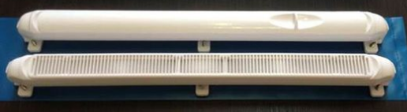 | Iekšējā daļa - manuāli regulējams vārsts
 | Ārējās gaisa ieplūdes daļa aprīkota ar filtru (viegli nomaināms)
Ārējās gaisa ieplūdes daļu uzmontē sānos uz loga rāmja ārpusē. Iekšējo daļu uzmontē loga vērtnei augšējā malā logam iekšpusē. Nepārtrauktu gaisa pieplūdi nodrošina gaisa spiediena starpība. Maksimālais pieplūdes gaisa apjoms 41,0 m3/h.
Priekšrocības:
+Viegli uzstādāms, gan jauniem, gan jau iemontētiem PVC logiem, nebojājot esošo logu rāmjus - gaisa apmaiņa notiek caur blīvējumu;
+ sistēmā nav nekādu ventilatoru un trokšņu;
+ neaizņem vietu;
Trūkumi:
- nav gaisa daudzuma un kvalitātes kontroles;
- nepieciešama nosūces sistēma;
- zema efektivitāte.
Komplekta cena ar montāžu - 32,50 EUR +PVN

  - Svaiga gaisa pieplūdes sistēma zem logiem
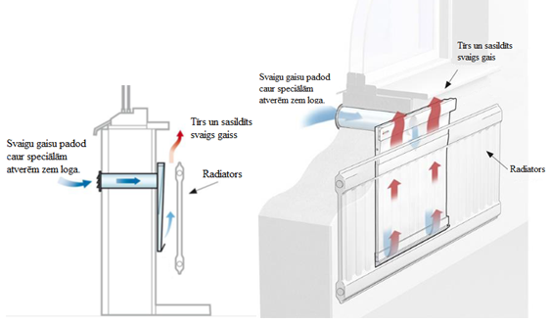
Svaigu gaisu padod caur speciālām atverēm zem loga tādā veidā, lai tas nonāktu telpā gar radiatoru un tādā veidā jau tiktu piesildīts.

Priekšrocības:
+ Sistēmā nav nekādu ventilatoru un trokšņu;
+ nav detaļu kas var salūst vai jāapkalpo;
+ neaizņem vietu;
Trūkumi:
- nav gaisa daudzuma un kvalitātes kontroles;
- izbūvējama tikai kopā ar logu vai radiatoru nomaiņu;
- nepieciešama nosūces sistēma;
- zema efektivitāte;
- sistēmu izbūvē kopā ar nosūci koridorā, kas rada retinājumu un vilkmi.

- Mini rekuperācijas sistēma ar gaisa virziena maiņu

Mini rekuperatori strādā pārī.
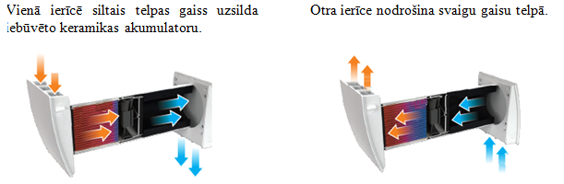
Aptuveni pēc 70 sekundēm ventilatora rotācijas virziens tiek mainīts un akumulatorā uzkrātais siltums tiek pārnests uz svaigu pieplūdes gaisu. Standarta komplektācijā iekārtās ir iebūvēti G2 un G3 filtri.
  - GetAir ObjektFan, ražība līdz 43 m3/h

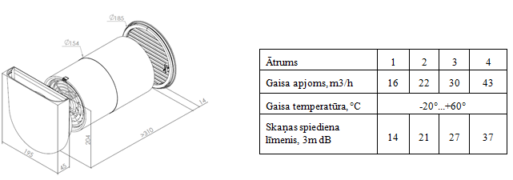
Iekārtas cena - 350,00 EUR+PVN.
EASY control (kontroles vadības ierīce)100,00 EUR+PVN.
Iekārtu uzstādīšana 150 EUR- 200,00 EUR+PVN/par 1 telpu.

  - TwinFresh Comfo RB-85-14, ražība līdz 85 m3/h
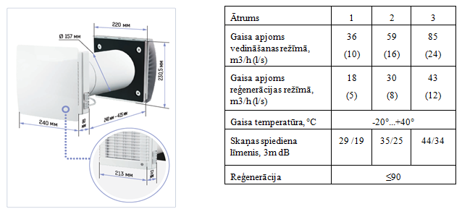
Iekārtas cena-338,56 EUR ar PVN.
  - Maico Push Pull 45, ražība līdz 45 m3/h
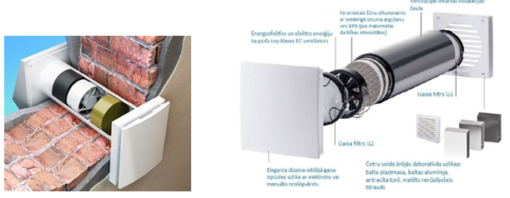
Gaisa apjoms, m3/h | 45
Skaņas spiediena līmenis, dB | 21-38

Iekārtas cena+instalēšana+ vadības pults+ automātikas komutācija-588,00 EUR kompl. + PVN.
Filtru komplekta (1 x G2 + 1 x G3) cena, ieskaitot apmaiņas izmaksas, ir 15,09 EUR + PVN.
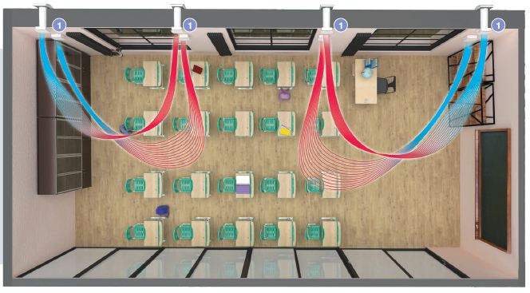
Ventilācijas sistēmas piemērs, telpas platība-80,00m2 – tiks uzstādītas 8 iekārtas.

Priekšrocības:
+ Rekuperācijas sistēma ātri un viegli montējama, tā neaizņem vietu;
+ iespējams pievienot tīklam jebkuru ventilatoru skaitu;
+ iekārtām nav nepieciešams specifisks serviss, vienīgi periodiski jāveic filtru nomaiņa.
Trūkumi:
-zema efektivitāte un siltuma atgūšana ziemā;
-nav CO2 kontroles un centralizētās vadības, nav priekšsildītāja, iespējama auksta gaisa plūsma;
-tas varētu būt kā kompromiss tikai maza izmēra klasēs un ar mazu cilvēku skaitu.
-mazs gaisa filtrācijas laukums;
-mazs gaisa daudzums;
-ja atkāpjamies no uzstādītajiem gaisa apmaiņas daudzumiem pat uz pusi, ārsienā būs vairāki caurumi. Pieņemot, ka tā ir katrā klasē, ēkas fasāde izskatīsies estētiski nebaudāma.

- Mini rekuperācijas sistēma ar pilnvērtīgu rekuperatoru

Sistēma svaigu gaisu padod un izvada vienlaikus, izmantojot pilnvērtīgu siltummaini.

  - WOLF CWL-D-70 Excellent, ražība līdz 70 m3/h

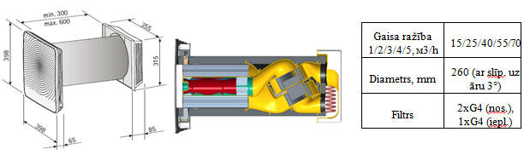

Ventilācijas sistēmas piemērs.

Iekārtas cena-1100,00 EUR ar PVN

  - LUNOS Nexxt NXT-E 15, ražība līdz 110 m3/h
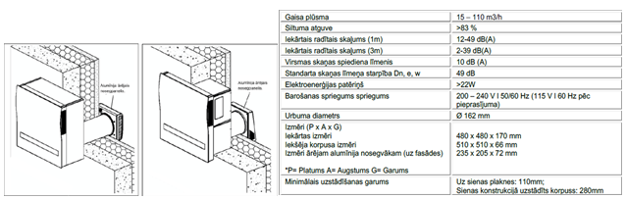
Iespēja uzstādīt gan uz sienas virsmas, gan iepriekš sagatavotā atvērumā iekš sienas konstrukcijas. Uzstādāms Ø 160 mm kanālā. Komplektācijā ietilpst pasīvs pārejas elements, divi atdalošie adapteri, šāda komplektācija sasniedz iespēju uzstādīt iekārtu līdz pat 475mm biezā ārsienā, ja ārsiena ir biezāka, nepieciešami papildus adapteri.
Iekārtas komplekta cena 1552,00 EUR+PVN
Priekšrocības:
+ Sistēma ātri un viegli montējama;
+ neaizņem vietu;
+ augsta efektivitāte un siltuma atgūšana ziemā;
+ ir CO2 kontroles un centralizētas vadības iespējas;
+ ir priekšsilditājs, nav iespējama auksta gaisa plūsma;
Trūkumi:
- mazs gaisa daudzums;
- mazs gaisa filtrācijas laukums;
- Sienas tipa rekuperācijas sistēma ar pilnvērtīgu rekuperatoru

  - Vents MICRA 150E, ražība līdz 150m3/h
Energoefektīva gaisa pieplūdes – nosūces iekārta ar siltuma vai aukstuma reģenerācijas, gaisa temperatūras, CO2 un mitruma līmeņa uzturēšanas funkciju. Piemērota vienkāršai un efektīvai ventilācijas ierīkošanai esošās, renovējamās vai jaunās telpās bez papildus gaisa cauruļu sistēmu uzstādīšanas. Iekārta ir aprīkota ar vadības paneli. Komplektā ietilpst attālinātas vadības pults.
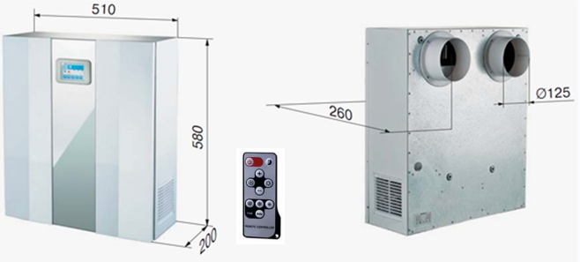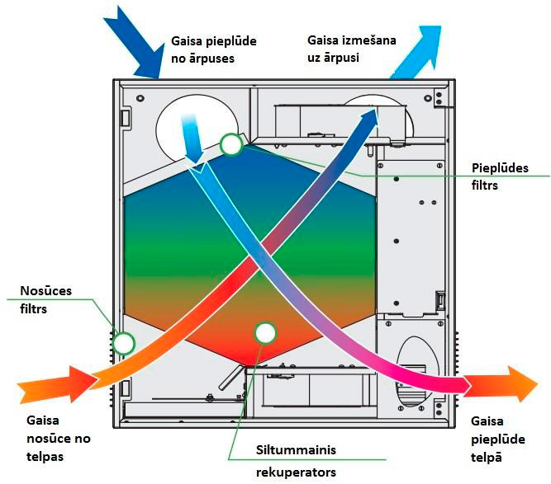
Darba režīmi | 3
Gaisa apjoms vedināšanas režīmā, m3/h | 60-150
Skaņas spiediena līmenis, dB | 30-38
Gaisa temperatūra, °C | -25°...+50°
Siltummaiņa efektivitāte | 82-92
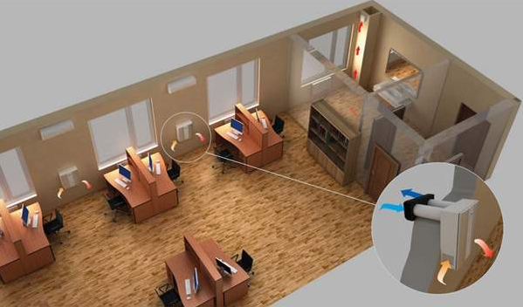

Ventilācijas sistēmas piemērs.
Iekārtas cena- 925,00 EUR ar PVN
Priekšrocības:
+ Sistēma ātri un viegli montējama;
+ neaizņem vietu;
+ augsta efektivitāte un siltuma atgūšana ziemā;
+ ir CO2 kontroles un centralizētas vadības iespējas;
+ ir priekšsilditājs
Trūkumi:
- mazs gaisa daudzums;
- mazs gaisa filtrācijas laukums.

- Sienas vai griestu tipa rekuperācijas sistēma ar pilnvērtīgu siltummaini

  - Aerex Geniovent.x, (piekarināms pie griestiem), ražība 600-900 m3/h
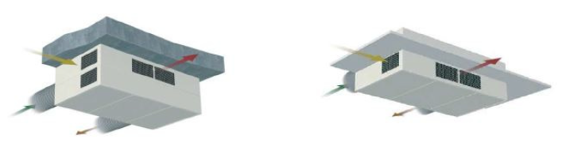

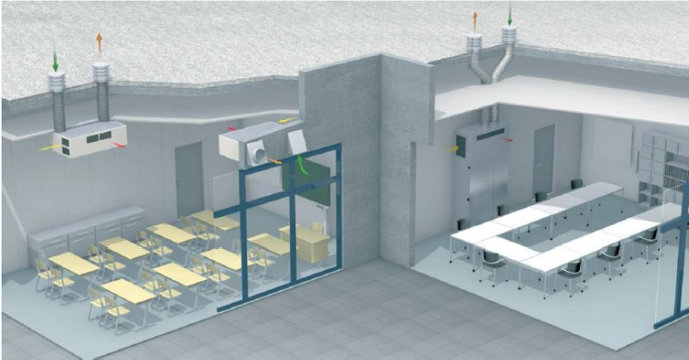

Ventilācijas sistēmas piemērs.

Iekārtas uzstāda konkrētā telpā bez jebkādiem sadalošajiem gaisa vadiem, kā arī ir modifikācija, kas paredz sadalošo gaisa vadu pieslēgumu iespēju.
Iekārtas ir pieejamas ar dažādiem svaigā un izlietotā gaisa padeves pieslēgumu veidiem (caur sienu vai caur jumtu) un dažādiem uzstādīšanas veidiem (pie griestiem vai kā brīvi stāvošas).
Vienai klasei piemērota iekārta Aerex Geniovent.x 600 m3/h.
Iiekārta Aerex Geniovent.x 900 m3/h piemērota divām klasēm vai pat trijām klasēm, nodrošinot attiecīgi 450 m3/h vai 300 m3/h gaisa apmaiņu katrā no tām. Vienai decentralizētās ventilācijas iekārtai nepieciešamas divas restes uz fasādes.
Gadījumā, ja vienu Geniovent.x 900 m3/h iekārtu izmanto uz trim klasēm, provizoriskās izmaksas par iekārtu, sadalošajiem gaisa vadiem līdz divām blakus esošajām klašu telpām + instalācijas izmaksas būtu sākot no 7500,00 EUR + PVN. Viens filtru komplekts kopā ar maiņu izmaksā 150,00 EUR + PVN.
Pēc šāda algoritma ventilācijas risinājums ar gaisa apmaiņu vienā klasē līdz 300 m3/h izmaksātu sākot no 2500,00 + PVN.
Nepieciešamības gadījumā šādā izpildījumā turpmāk sistēmu var konfigurēt ar papildus iekārtām, nodrošinot lielāku gaisa plūsmu katrā no klasēm vai telpām, ja tas ir nepieciešams.
Ekspluatācijā decentralizētās ventilācijas iekārtas Geniovent.x ir energoefektīvas, atgūstot lietderīgo siltumu līdz 90 %, salīdzinoši augstajai ražībai darbībā ļoti klusas. Iekārtām Geniovent.x ir jāmaina gaisa filtri M5/F7.

  - Domekt R 700-F-C6 (piekarināms pie griestiem), ražība līdz 700m3/h
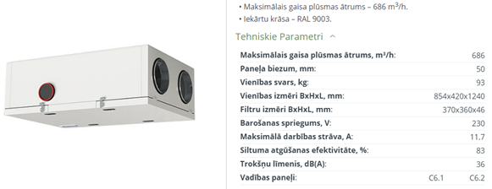
Iekārtas pievienojums ir d-250, uz visām četrām pusēm uzstāda trokšņu slāpētājus, pa telpu izkliedēti montē tikai pieplūdes gaisa vadu, nosūce koncentrēti, vienā vietā, uz fasādes parādās tikai kārba LD (kombinēta ieņemšanas/izmešanas reste) vai divas āra restes. Iekārtas ražību nodrošina CO2 devējs, kas ir uzstādīts telpā vai nosūces gaisa vadā. Šādi darbojoties ventilāciju var ierīkot neslēdzot skolu un netraucējot mācību procesu, uz katru klasi patērējot 2-4 d.d. Iekārtai ir neaizsalstošs rotora siltummainis, nav nepieciešama gaisa priekšsildīšana. Iespēja vadīt un kontrolēt iekārtu attālināti, plašs funkciju klāsts, ko spēj iekārtas automātika.
Iekārtas cena -5317,20 EUR+PVN
Montāža - 4000,00 EUR+PVN

  - SAVE VTR 300/B R (sienas), ražība līdz 300m3/h

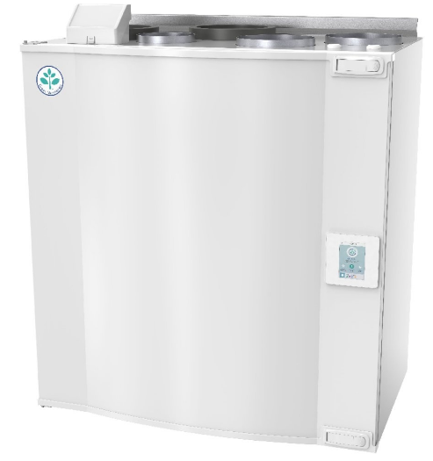

Iekārta stiprināma pie sienas. Iespēja vadīt un kontrolēt iekārtu attālināti. Zems aizsalšanas risks rotējošam reģeneratoram ziemas laikā. Augstas energoefektivitātes pretplūsmas siltummainis. ”Ventilācija pēc pieprasījuma” regulēšana ar/bez iebūvēta mitruma sensora. Automātiska atkausēšana. Iebūvēts elektriskais sildītājs/ vai arī pieejams kā papildpiederums. SAVE Touch AUTO režīmā ir pieejamas daudzas funkcijas, kas regulē gaisa plūsmu atbilstoši CO2, klātbūtnei, mitrumam, grafikam utt. Pieprasījuma funkcijas vadība nodrošina efektīvu un ekonomisku darbību, lai nodrošinātu vislabāko iekštelpu gaisa kvalitāti. Trauksmes simboli norāda uz iespējamiem darbības traucējumiem un izsniedz tiešus brīdinājumus, ja kas ir jālabo. Papildus nosūces gaisa vadā var uzstādīt CO2 devēju, ar kura palīdzību var īstenot principu “ventilācija pēc pieprasījuma” (svaigs gaiss tiek padots klasē atkarībā no skolnieku skaita tajā).
Iekārtas cena -1800,00 EUR/ komplekts+PVN
Iekārtu uzstādīšanas izmaksas sākot no 200,00EUR+PVN
Komunikāciju montāža-20-41,00 EUR/ēkas m2
Piedāvājums neietver caurumus ārsienās, ka arī ventilācijas sistēmas uzstādīšanas izmaksas.
Rezerves filtru komplekts- ~15,00 EUR/komplekts + PVN
Filtri jāmaina minimums 1reizi gadā.

  - Airmaster AM 300 (piekarināms pie griestiem), ražība līdz 300m3/h
Ja pieņemam, ka lauku skolās ir mazāks cilvēku skaits, nepieciešams mazāks agregāts. Tātad iekārtas ar nominālu 300-350m3/h ir pietiekami labas darbojoties uz 2/3 jaudas nodrošinātu nepieciešamo gaisa daudzumu.
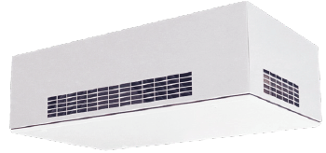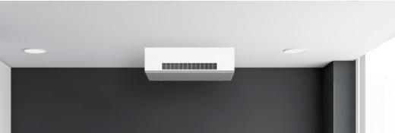
Ventilācijas/ rekuperācijas iekārta ar standartā iebūvētām visām nepieciešamajām komponentēm ieskaitot gaisa filtrus, priekš sildītāju un gaisa sadales restēm.
Iekārtas cena – 3414,00 EUR +PVN
Orientējošās ierīkošanas izmaksas -700,00 EUR +PVN
Cena ir atkarīga no komplektācijas un montāžai nepieciešamo materiālu daudzuma.
Par papildus sensoriem un vadības elementiem būs jāpiemaksā.

  - Airmaster AML 500H(piekarināms pie griestiem), ražība līdz 500m3/h
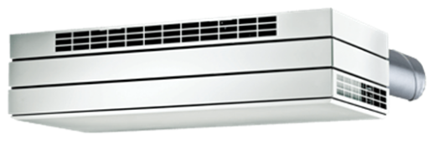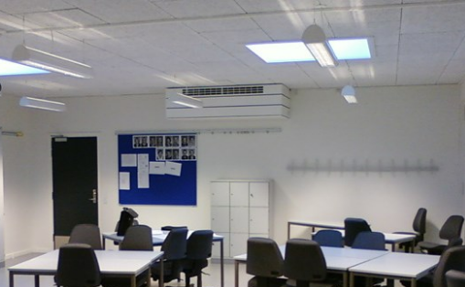
Ventilācijas sistēmas piemērs.

Ventilācijas/ rekuperācijas iekārta ar standartā iebūvētām visām nepieciešamajām komponentēm ieskaitot gaisa filtrus, priekš sildītāju un gaisa sadales restēm.
Iekārtas cena – 5075,00 EUR +PVN.
Orientējošās ierīkošanas izmaksas -700,00 EUR +PVN.
Cena ir atkarīga no komplektācijas un montāžai nepieciešamo materiālu daudzuma.
Par papildus sensoriem un vadības elementiem būs jāpiemaksā.

  - Enervent LTR-7 (horizontālā iekārta), ražība līdz 840 m3/h
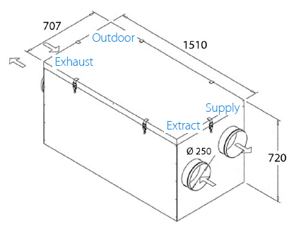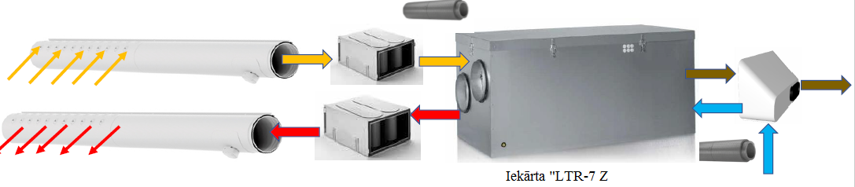
Iekārtas ir aprīkojamas ar mitruma sensoriem, VOC (gaistošo organisko savienojumu) un CO2 sensoriem, kas nodrošina gaisa apmaiņas paātrinājumu, ja gaisa kvalitāte sāk kļūt neapmierinoša.
Šīs iekārtas ir programmējamas, un to darbība ir pielāgojama skolas stundu sarakstam. Turklāt eAir vadība ļauj saslēgt visas iekārtas vienotā sistēmā, tās pārraudzīt un kontrolēt iekārtu darba režīmus. Lai attīrītu gaisu un uzlabotu tā kvalitāti, uzstāda gaisa filtrācijas bloku “eClean 700”.
Iekārtas atgūst 78% no telpā esošā mitruma un kontrolē mitruma līmeni, kas ziemas periodā ir ļoti nozīmīgs faktors cilvēku labsajūtai un komfortam.
LTR-7 (horizontālā iekārta), ražība līdz 840 m3/h-6650,00 EUR+PVN (bez gaisa vadiem un uzstādīšanas). Apkope ietver iekārtas apskati un filtru maiņu divas reizes gadā. Filtru komplekta, vienai iekārtai, izmaksas sastāda ~ 80,00 EUR + PVN.

  - Enervent Pegasos (vertikālā iekārta), ražība līdz 840 m3/h
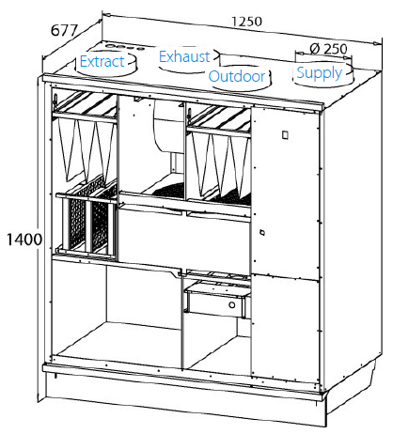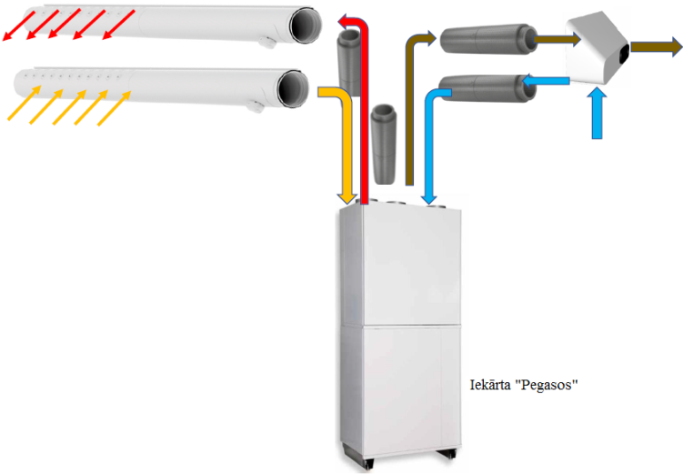

Iekārtas ir aprīkojamas ar mitruma sensoriem, VOC (gaistošo organisko savienojumu) un CO2 sensoriem, kas nodrošina gaisa apmaiņas paātrinājumu, ja gaisa kvalitāte sāk kļūt neapmierinoša.
Šīs iekārtas ir programmējamas, un to darbība ir pielāgojama skolas stundu sarakstam. Turklāt eAir vadība ļauj saslēgt visas iekārtas vienotā sistēmā, tās pārraudzīt un kontrolēt iekārtu darba režīmus. Lai attīrītu gaisu un uzlabotu tā kvalitāti, uzstāda gaisa filtrācijas bloku “eClean 700”.
Iekārtas atgūst 78% no telpā esošā mitruma un kontrolē mitruma līmeni, kas ziemas periodā ir ļoti nozīmīgs faktors cilvēku labsajūtai un komfortam.
Iekārtas cena-7587,00 EUR +PVN (bez gaisa vadiem un uzstādīšanas)

Priekšrocības:
+ Ātri un viegli montējama, saskaņojums nepieciešams tikai lielas jaudas iekārtām;
+ neaizņem vietu;
+ augsta efektivitāte un siltuma atgūšana ziemā;
+ ir CO2 kontroles un centralizētas vadības iespējas;
+ ir priekšsilditājs, nav auksta gaisa plūsmas;
+ pieejamas lielas ražības;
+ liels filtra laukums, iespējamas dažādas gaisa filtrēšanas pakāpes.

- Slēptā tipa rekuperācijas sistēma ar pilnvērtīgu siltummaini

  - Daikin VAM 350 , ražība līdz 350m3/h; VAM 500J, ražība 500m3/h

Iekārtas paredzētas telpu ventilācijai, pareiza mitruma un temperatūras līmeņa uzturēšanai. Iekārtas uzstādīšana telpā samazina siltuma patēriņu (siltums netiek izvadīts caur atvērtu logu, lai atdzesētu vai izvēdinātu telpu). Iekārta patērē maz enerģijas, darbojas klusi, viegli uzstādāma zem griestiem. Temperatūras diapazons (āra gaiss) no -15 līdz + 50 ° C. Zems enerģijas patēriņš. Zema trokšņa līmeņa Multi Arc Blade Fan ventilators. Siltummainis ar HEP (augstas efektivitātes celuloze). Nepatīkamu smaku filtrēšana Fresh Up režīmā. Filtri M6, F7, F8 klases (opcija). CO2 sensors, lai novērstu enerģijas zudumus telpā, vienlaikus saglabājot gaisa kvalitāti (opcija). Filtra aizsērēšanas indikators. Nav nepieciešami drenāžas cauruļvadi.
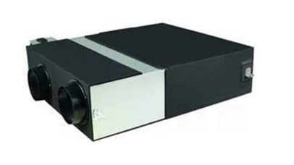
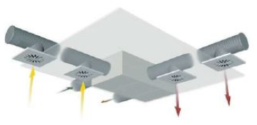
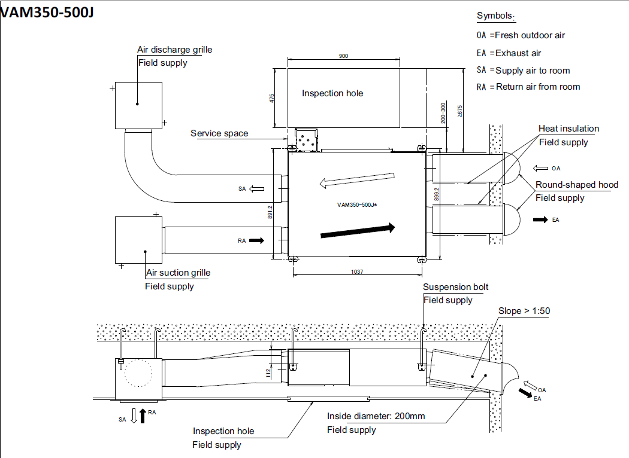
Montāžas shēma

Daikin VAM 350J+ tālvadības pults BRC1H519+ sildītājs GSIEKA15018 – 1870,00 EUR +PVN
Iekārtas montāžas darbs un tam nepieciešamie materiāli, ieskaitot difuzorus, filtrus un caurumu izbūvi fasādē – 1000,00 EUR+PVN
Daikin VAM 500J+ tālvadības pults BRC1H519+ sildītājs GSIEKA 250- 2432,00 EUR +PVN
Iekārtas montāžas darbs un tam nepieciešamie materiāli, ieskaitot difuzorus, filtrus un caurumu izbūvi fasādē – 1200,00 EUR+PVN
Cena ir atkarīga no komplektācijas un montāžai nepieciešamo materiālu daudzuma.
Par papildus sensoriem un vadības elementiem būs jāpiemaksā

Priekšrocības:
+ Ātri un viegli montējama, saskaņojums nepieciešams tikai lielas jaudas iekārtām;
+ neaizņem vietu;
+ augsta efektivitāte un siltuma atgūšana ziemā;
+ ir CO2 kontroles un centralizētas vadības iespējas;
+ ir priekšsilditājs, nav auksta gaisa plūsmas;
+ pieejamas lielas ražības;
+ liels filtra laukums, iespējamas dažādas gaisa filtrēšanas pakāpes.

- Profesionālie gaisa attīrītāji

  - ULMAIR CV-X4; ULMAIR CV-X80; ULMAIR CV-X200
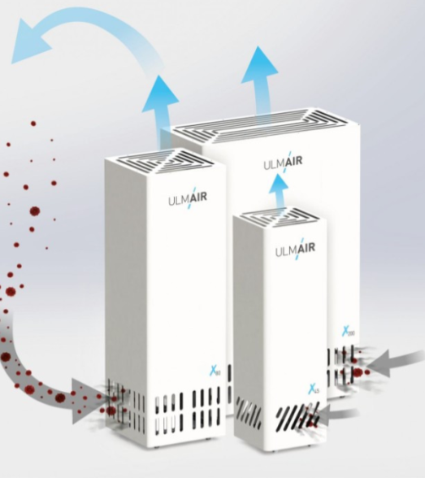
Profesionālie gaisa attīrītāji ir paredzēti, lai nodrošinātu vismaz 6- kārtīgu gaisa apmaiņu. Iekārta rada noteiktu gaisa masu cirkulāciju telpā, kas nodrošina tīra gaisa plūsmu no telpas augšas, tādā veidā cilvēki elpo attīrītu gaisu.
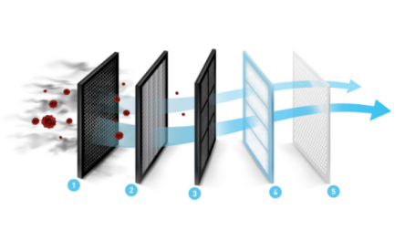
Piesārņotais gaiss tiek iesūkts iekārtas apakšējā daļā un nofiltrēts 5- pakāpju filtrā, kas satur G4, F7, HEPA 14 un aktīvās ogles elementus un pēcfiltru. Nofiltrētie vīrusi, baktērijas, sēnītes un alergēni tiek iznīcināti, kad iekārtas darbības pauzes brīdīt, filtru bloks tiek karsēts. Iekārta ir aprīkota ar CO2 sensoru, kas ļauj pielāgot ražību atbilstoši cilvēku daudzumam telpā, darbinot automātiskā režīmā. Mobilas iekārtas, kuras darbojas no 230V tīkla. Pilnībā savietojamas ar esošām ventilācijas sistēmām. Iekārtas ir drošas apkalpošanā, jo bioloģiskais piesārņojums tiek iznīcināts filtrā, nevis uzkrāts. Iekārtas pieejamas ar individuālu dizainu, lai iekļautos telpu noformējumā.
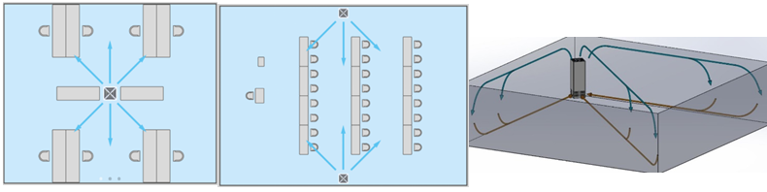
Gaisa attīrītāju uzstādīšanas piemēri.

Tehniskie parametri
ULMAIR CV-X45
Telpas platība līdz 45 m²
Pieslēguma parametri 220 – 240 V, 50 Hz (iespējams 110 V, 60 Hz)
Motors 0,17 kW
Darba jauda aptuveni 700 m3/h
Neierobežota plūsmas regulēšana 100 – 700 m3/h
Trokšņu līmenis aptuveni 20 – 49 dB(A)
Izmēri 380 x 380 x 1.250 mm (GxPxA)
Svars aptuveni 38 kg
ULMAIR CV-X80
Telpas platība līdz 80 m²
Pieslēguma parametri 220 – 240 V, 50 Hz (iespējams 110 V, 60 Hz)
Motors 0,37 kW
Darba jauda aptuveni 1.500 m3/h
Neierobežota plūsmas regulēšana 100 – 1200 m3/h
Trokšņu līmenis aptuveni 20 – 55 dB(A)
Izmēri 490 x 490 x 1570 mm (GxPxA)
Svars aptuveni 30 kg (plastmasa) / aptuveni 55 kg (tērauds)
ULMAIR CV-X200 | 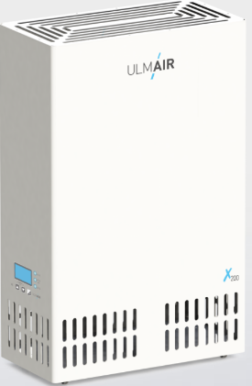
Telpas platība līdz 200 m²
Pieslēguma parametri 220 – 240 V, 50 Hz (iespējams 110 V, 60 Hz)
Motors 0,72 kW
Darba jauda aptuveni 4500 m3/h
Neierobežota plūsmas regulēšana 200 – 3300 m3/h
Trokšņu līmenis aptuveni 20 – 55 dB(A)
Izmēri 490 x 980 x 1570 mm (GxPxA)
Svars aptuveni 58 kg (plastmasa) / aptuveni 86 kg (tērauds)

Gaisa attīrītājs ULMAIR CV-X45: 2600,00 EUR +PVN
Gaisa attīrītājs ULMAIR CV-X80: 3300,00 EUR +PVN
Gaisa attīrītājs ULMAIR CV-X200: 4900,00 EUR +PVN

